RETO #8 Desarrollo del Backend, carrito de compras
En este reto implementé la funcionalidad básica del carrito usando JavaScript, sin backend.
El objetivo era permitir que un usuario pudiera agregar productos desde cualquier página y luego verlos listados en carrito.html
#1 Captura del botón “Agregar al carrito” funcionando en los producto
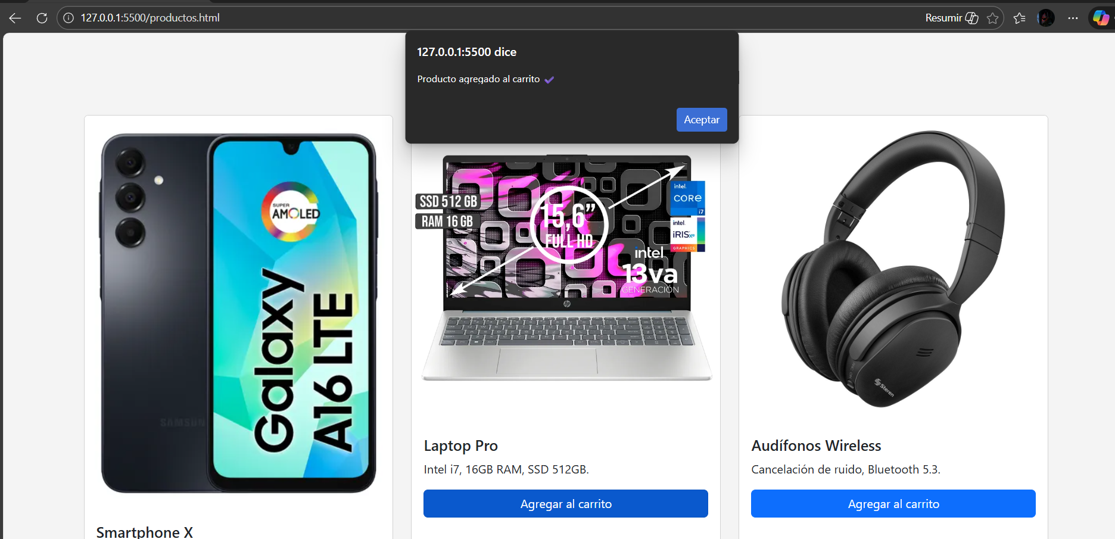
#2 Captura del archivo app.js donde está el código del carrito
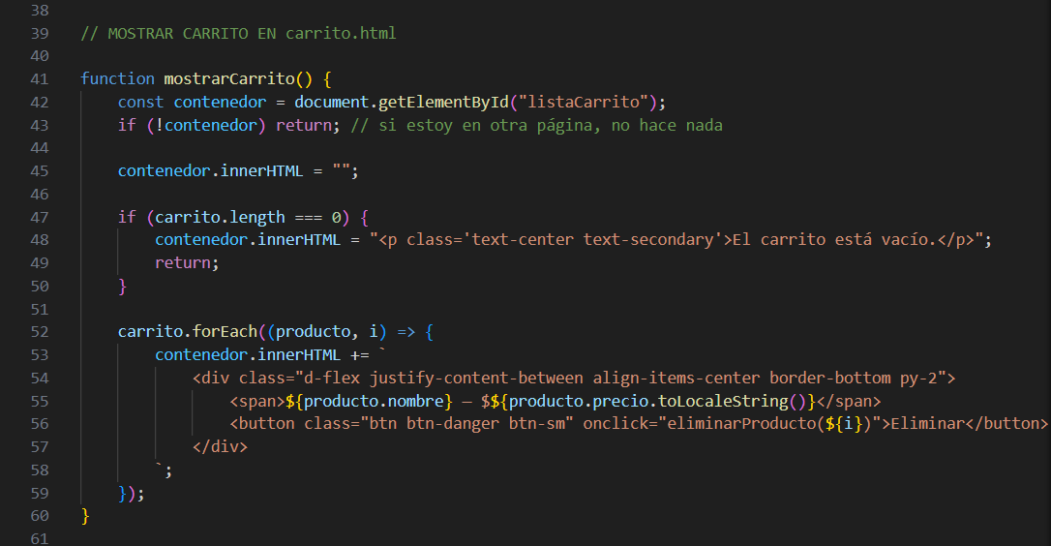

# 3 Captura de carrito.html mostrando los productos agregados
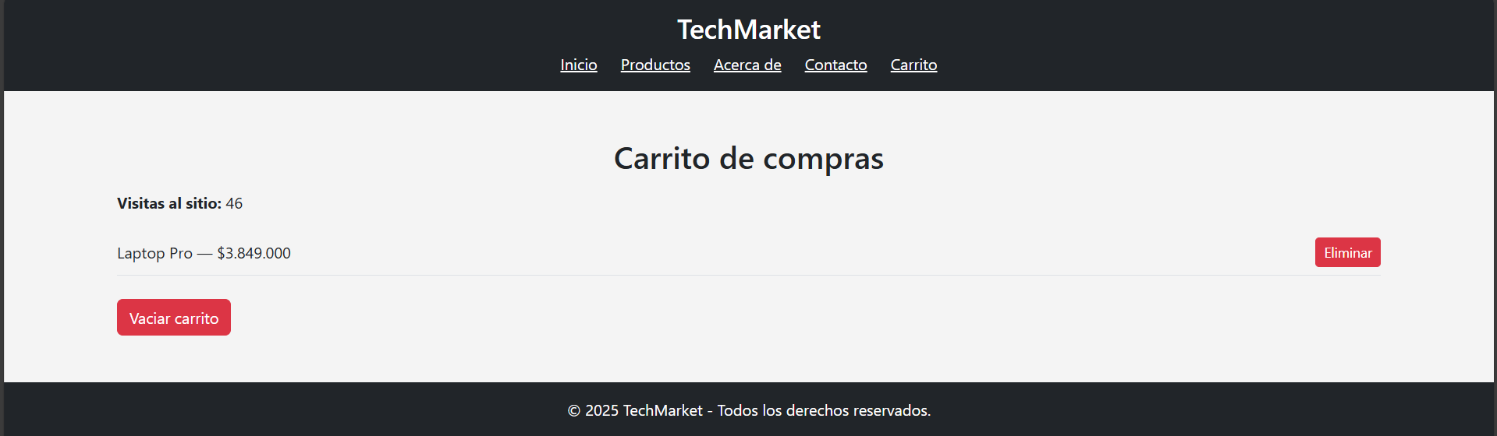
En este reto integré JavaScript para implementar la funcionalidad del carrito de compras. Utilicé el almacenamiento local del navegador (localStorage) para guardar los productos seleccionados por el usuario y permitir que estos se mostraran en la página carrito.html, incluso al recargar

